308學習檔案製作說明
一.製作學習檔案的目的:
透過有計劃的收集自己的作品、活動成果、研究，做有系統的編輯和學習的省思，成為學習上的參考，展現本學期的學習成果，為自己的學習留下美好、詳實的記錄。
二.檔案內容說:
1.封面: 給自己的學習檔案取個有個性、獨特的、吸引人或自己喜愛的名字，如" 小花的成長檔案 " 、" 柯南的個人學習事件簿 " 、" 小丸子的學習生活點滴 "、"學習列車"........等當做標題，再加上漂亮的插圖、花邊，註明作者、指導老師、製作日期，就是一張完整的封面。你可以用電腦彩繪，也可以運用自己的巧手來製作與眾不同的封面。
2.目錄(次): 為了讓整個資料有系統的呈現及方便整理，所以必須將各項資料內容排出先後次序，再把資料項目列在同一張紙上。
3.序: 序是別人或作者自己寫出完成這份檔案的經過、對它的期待、及要感謝的人或想對讀者說明的事項............等，讓讀者和評分者了解作者的用心。
4.自我介紹:（個人小檔案）包含姓名、生日、星座、興趣、專長............等，讓人更進一步了解作者。還可以將這學期(年)得到獎狀影印，或將得獎項目、獲得名次理整成一張榮譽榜單。
5.學習成果: 所有學習領域中，你最想呈現有關學習成果的資料，如心智圖、語文單、閱讀單、生字卡、學習單、社會科研究報告.......等，並做反省和檢討（這部分是重點），說明自己在各科學習表現優良之處，及以後需努力的方向。
6.活動成果: 本學期(年)有許多班級、學年及學校辦的精采活動，在這些活動中你有那些收穫？你可以透過活動通知、學習單、相片、日記，加上心得及活動檢討（這部分是重點）來呈現多采多姿的學習生活。

7. 優良作品: 作文或日記、書法、童詩、美勞作品等各數件（需加註為什選這件作品？
及自己的省思。）
8.省思:本學期(年)的學習總心得、自評與未來的學習計劃

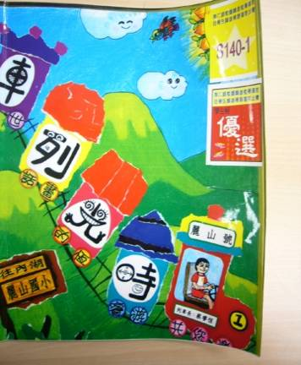
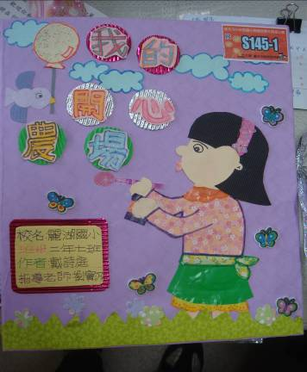

利用便利貼寫上短短的
說明或心得

